FACULTAD DE INGENIERÍA EN SISTEMAS
Programación II
Ing. David Álvarez

Proyecto final: PF-14 pedidos de entrega a domicilio


ESTUDIANTE:
Mynor Adolfo Girón Muralles
CARNET:
9941-25-8300

SECCIÓN:C

Lugar y fecha:
Guatemala 27 de octubre del 2026

Diseño de datos de PostgreSQL
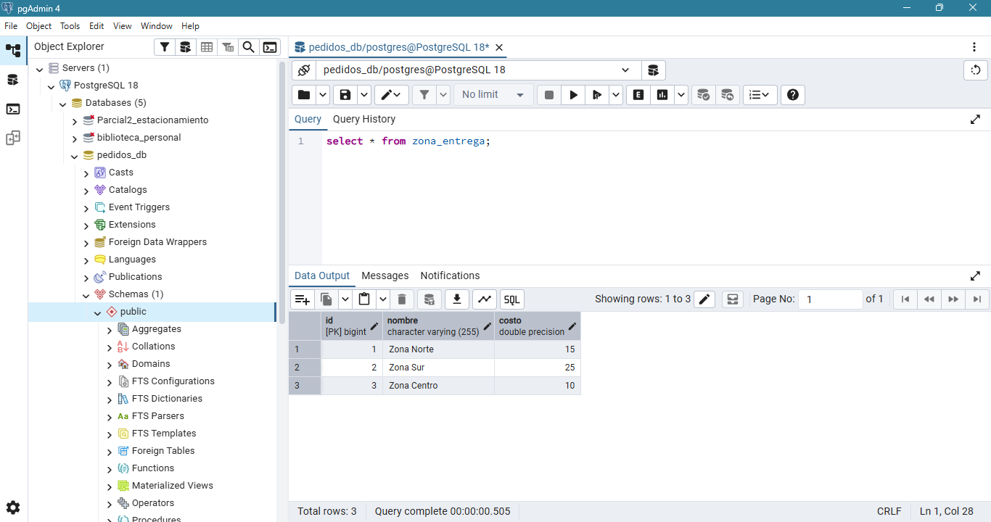

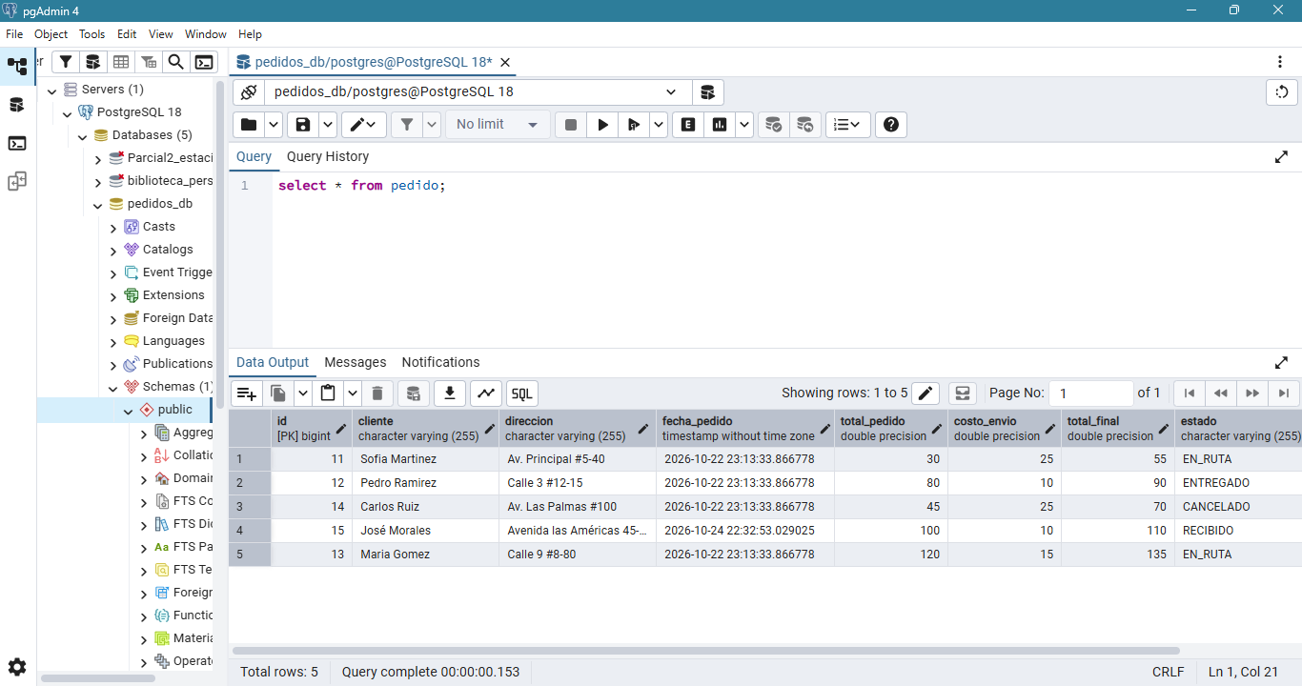
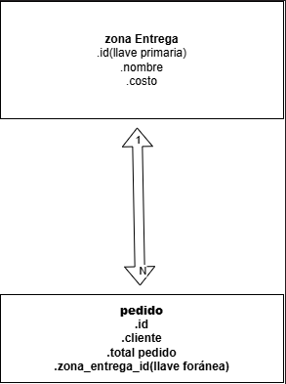

Ejecución exitosa del Backend y conexión con PostgreSQL

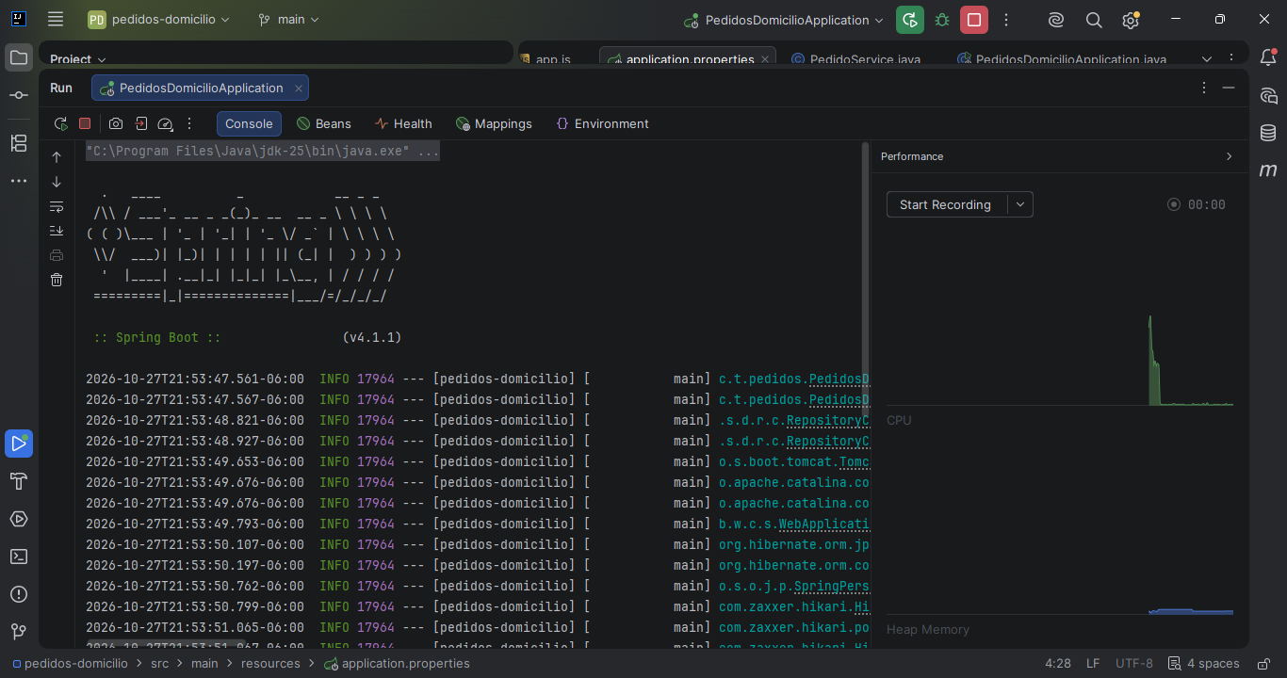

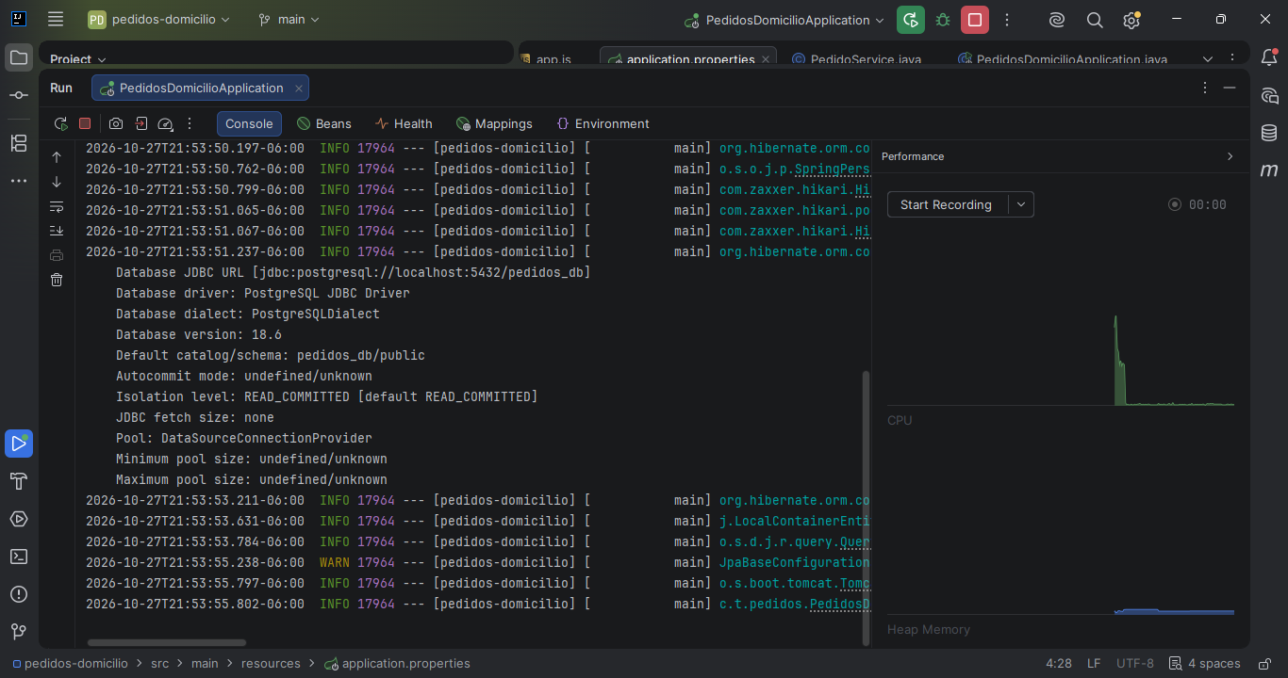
Operación funcional-registrar pedido (Post)
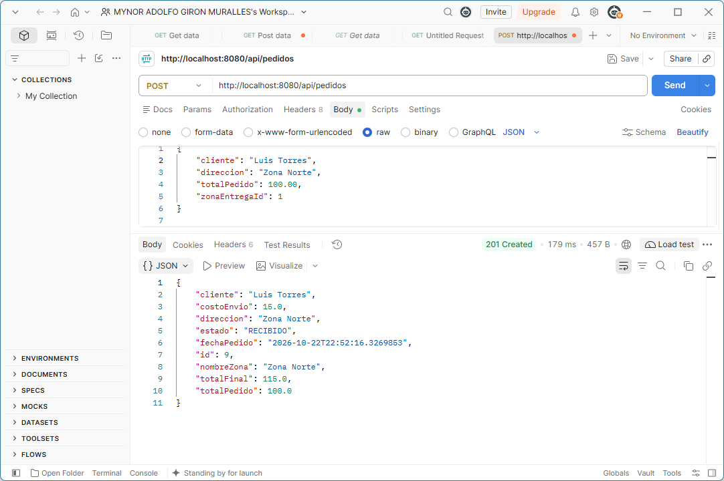

Backend organizado por capaz
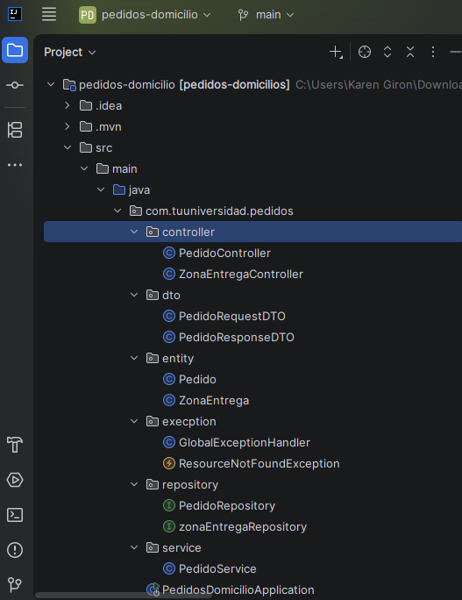
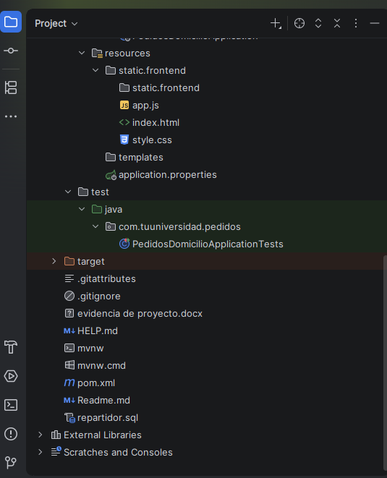

Modificación de pedido y recalculo del total final (PUT)
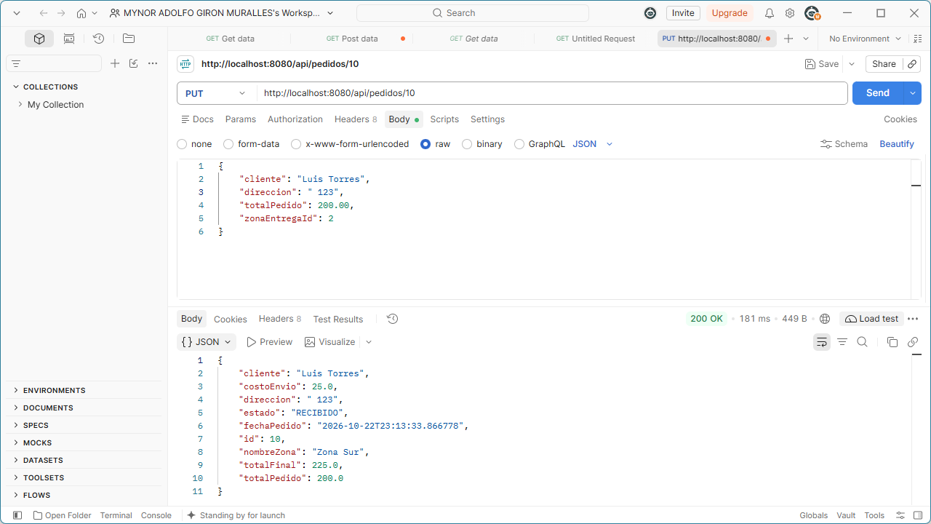

Eliminación de pedido (DELETE)
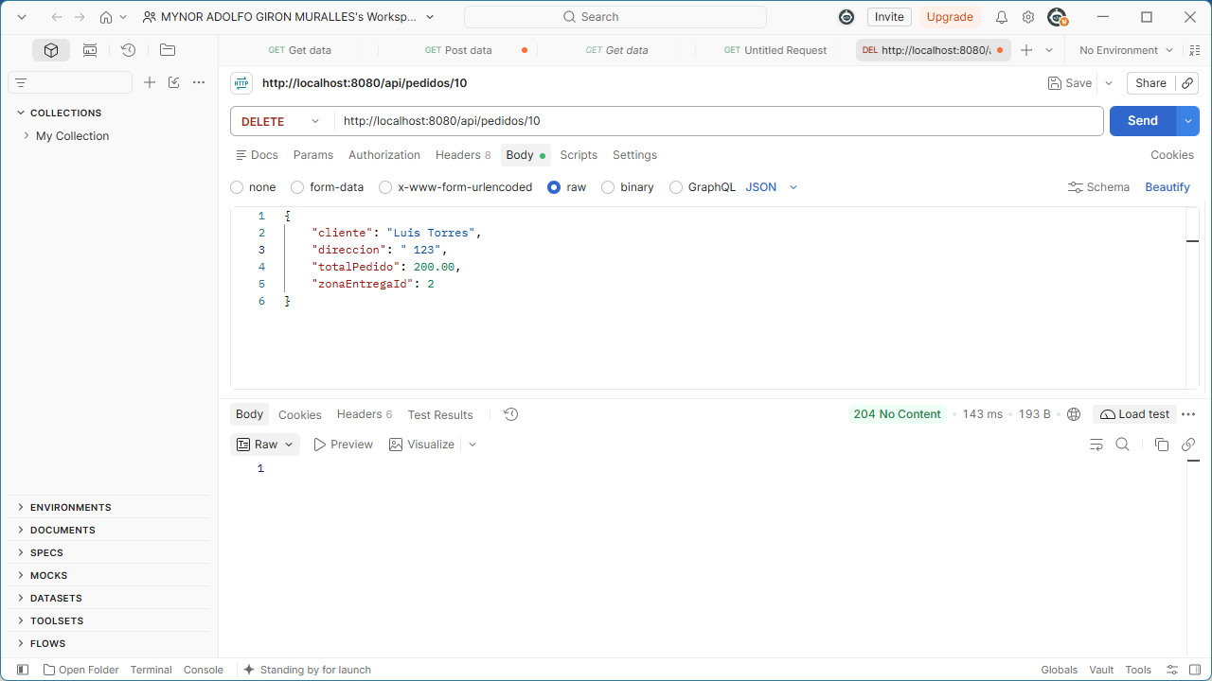

Validación de datos y manejo de excepciones (400 Bad Request)
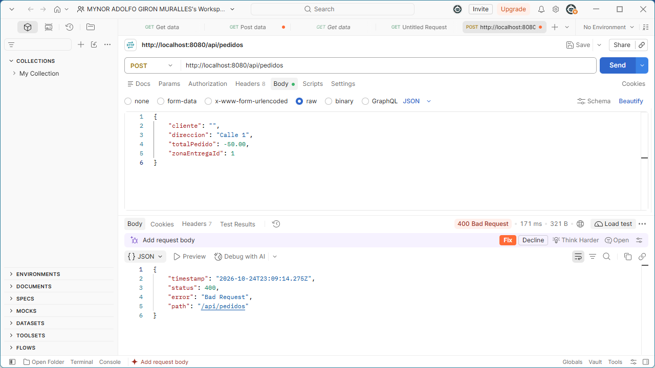

Consulta especifica filtro por zona
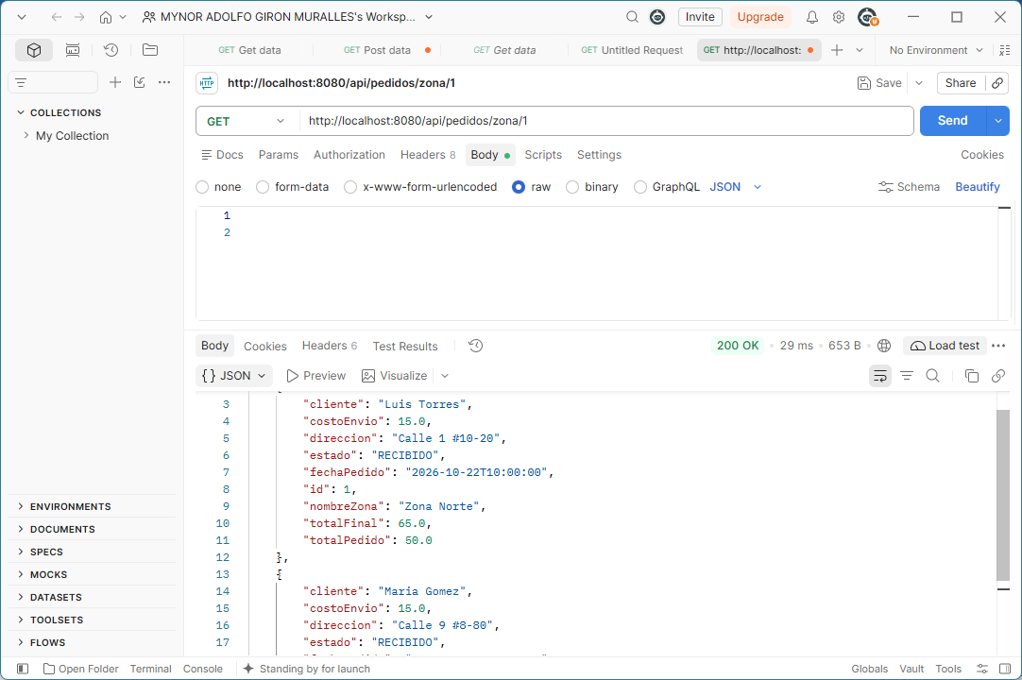

Indicador total facturado por fecha

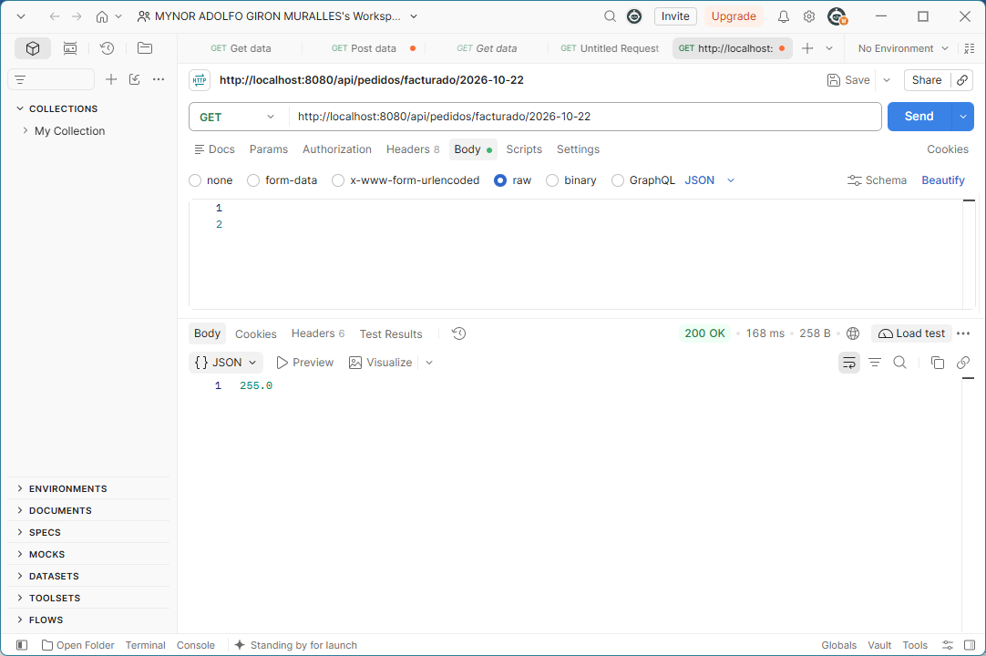

Carga dinámica de zonas desde la API

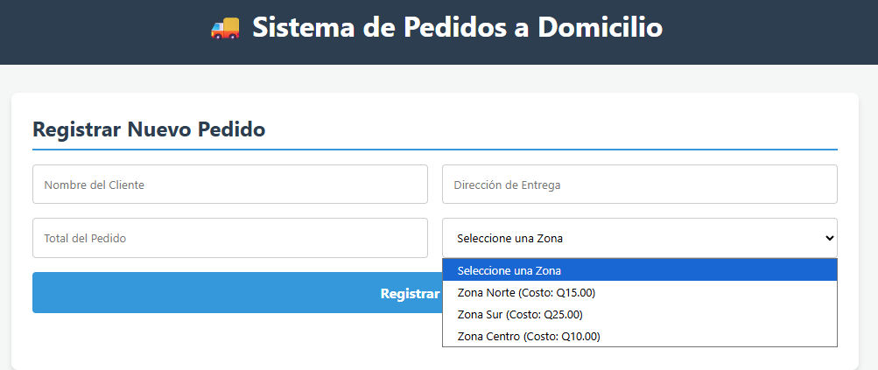

Manejo de exenciones y validaciones integradas en frontend
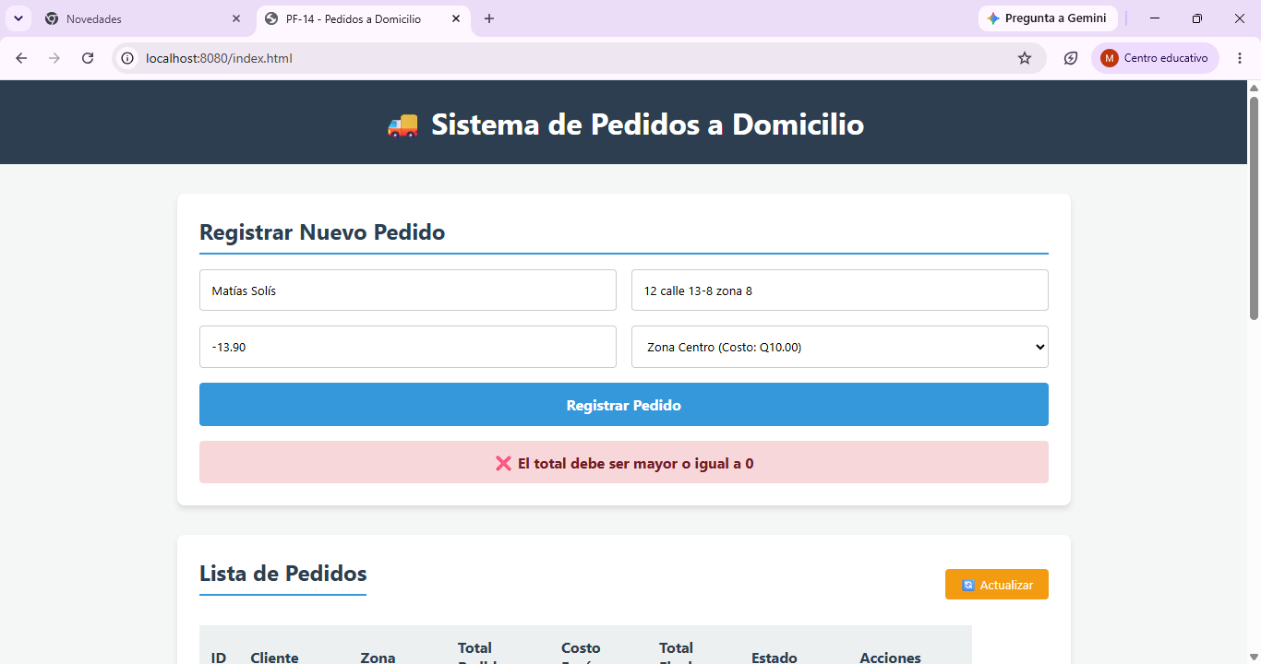

Manejo de excepciones y validaciones en el Backend (DTO zonas)
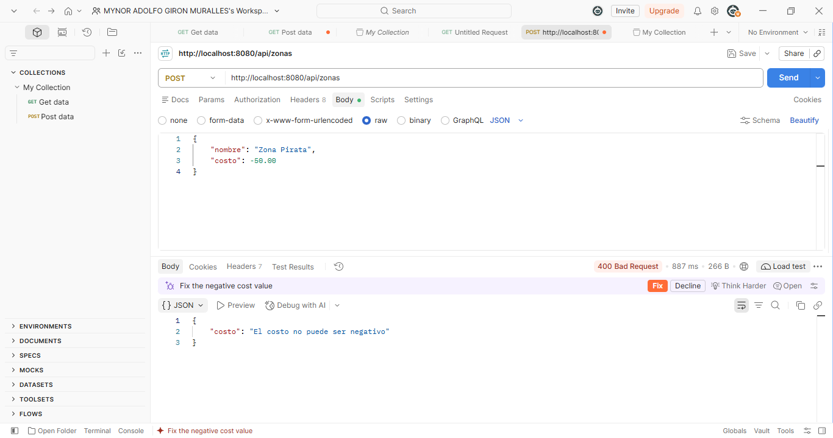

Seguimiento de pedidos – cambio de estado (PATCH)
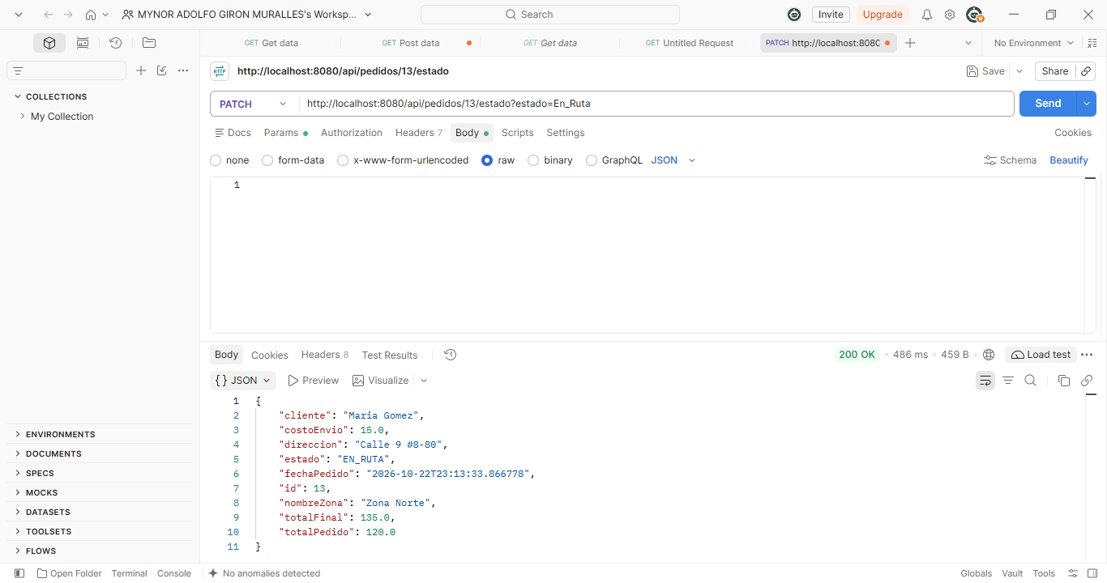

Vista general del frontend (Tabla de indicador)
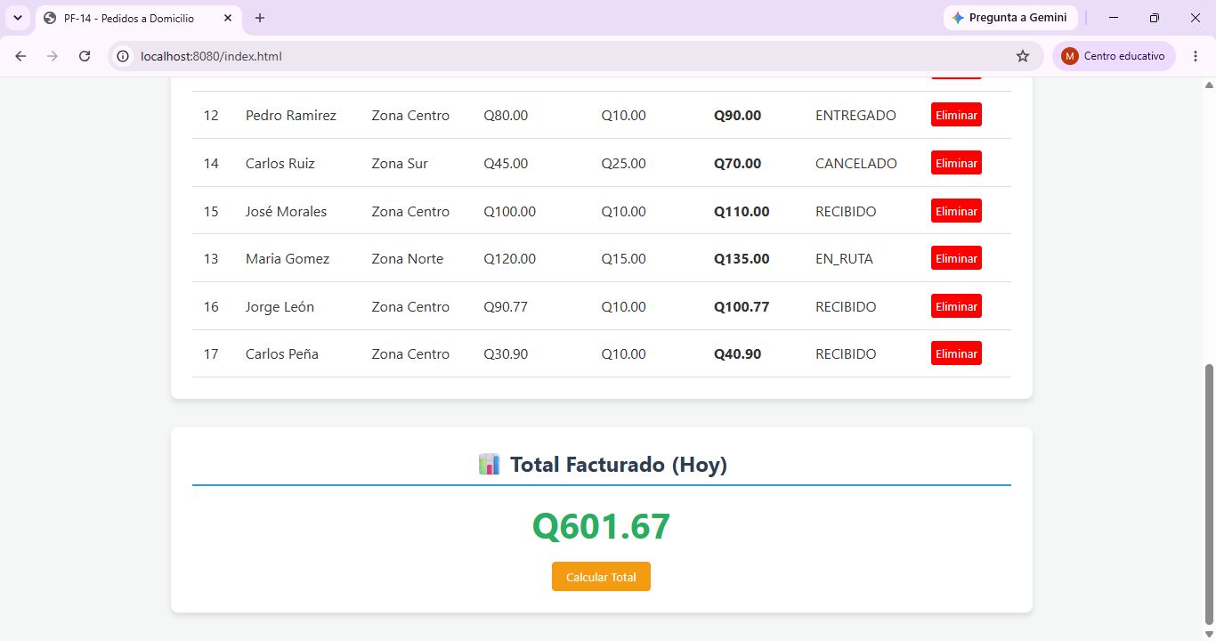

Implementación de seguridad para credenciales
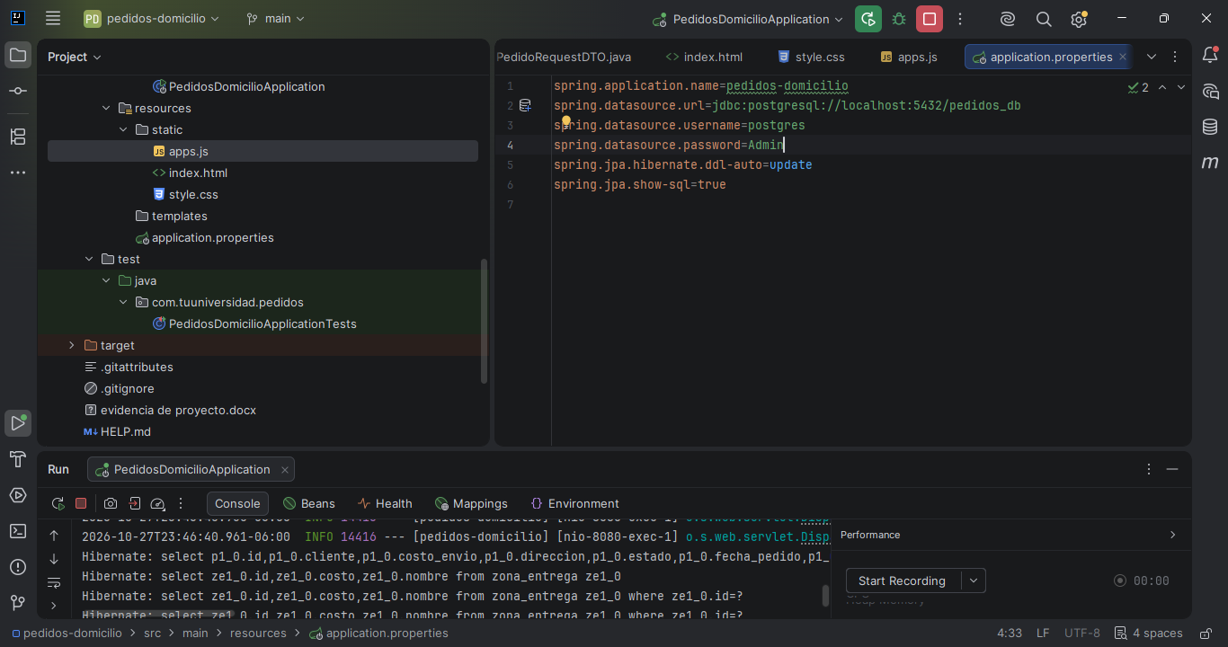

Reflexión final
A través de este proyecto, logré comprender la importancia de la arquitectura por capas en Spring Boot, el manejo de relaciones complejas en bases de datos con JPA, y cómo integrar un Frontend dinámico consumiendo una API REST. Las correcciones del ingeniero me ayudaron a aplicar buenas prácticas como el uso de BigDecimal y la validación estricta de reglas de negocio.

